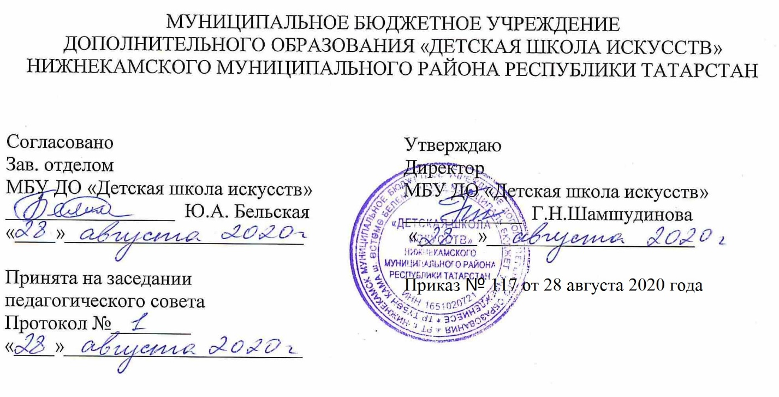

ДОПОЛНИТЕЛЬНАЯ ОБЩЕОБРАЗОВАТЕЛЬНАЯ ОБЩЕРАЗВИВАЮЩАЯ РАБОЧАЯ ПРОГРАММА
«Народно-сценический танец»
6 класс (7-летний срок обучения)

Направленность: художественная
Возраст учащихся: 12-13лет
Срок реализации: 1 год (105 часов)

Составитель: Матвеева Ольга Анатольевна,
преподаватель хореографии

г. Нижнекамск
2020 год
1. Планируемые результаты

1. Личностные результаты

Личностные результаты освоения основной образовательной программы:
1. Освоение культуры своего народа, своего карая, основ культурного наследия народов России и человечества(идентичность человека с российской многонациональной культурой, уважительное и доброжелательное отношение к культуре, традициям, ценностям народов России и народов мира.
2. Готовность и способность обучающихся к саморазвитию и самообразованию на основе мотивации к обучению и познанию; готовность и способность осознанному выбору и построению дальнейшей индивидуальной траектории образования на базе ориентировки в мире профессий и профессиональных предпочтений, с учетом устойчивых познавательных интересов.
3. Формирование ответственного отношения к учению; уважительного отношения к учению. Формирование целостного мировоззрения, соответствующего современному уровню развития науки и общественной практики, учитывающего культурное, духовное многообразие современного мира.
4. Осознанное, уважительное и доброжелательное отношение к другому
человеку, его мнению, мировоззрению, культуре, языку, вере.. Готовность и способность вести диалог с другими людьми и достигать в нем взаимопонимания

5. Развитость эстетического сознания через освоение художественного наследия народов России и мира, творческой деятельности эстетического характера (способность понимать художественные произведения, отражающие разные этнокультурные традиции; сформированность основ художественной культуры обучающихся как части их общей духовной культуры, как особого способа познания жизни и средства организации общения; эстетическое, эмоционально-ценностное видение окружающего мира; способность к эмоционально-ценностному освоению мира, самовыражению и ориентации в художественном и нравственном пространстве культуры; уважение к истории культуры своего Отечества, выраженной в том числе в понимании красоты человека; потребность в общении с художественными произведениями, формирование активного отношения к традициям художественной культуры как смысловой, эстетической и личностно-значимой ценности).
2.Метапредметные результаты.
- сравнение, анализ, обобщение ;
- наблюдать за разнообразными явлениями жизни и искусства и оценивать их; передавать свои впечатления;
- работа с разными источниками информации; стремление самостоятельному общению с искусством и художественному самообразованию.
- Владение основами самоконтроля, самооценки, принятия решений и осуществления осознанного выбора .
- Умение оценивать правильность выполнения учебной задачи, собственные возможности ее решения.

3.Предметные результаты.
- умение организовывать учебное сотрудничество и совместную деятельность с учителем и сверстниками;
- работать индивидуально и в группе: находить общее решение на основе согласования позиций и учета интересов; формулировать, аргументировать и отстаивать свое мнение
-умение осознанно использовать речевые средства в соответствии с задачей коммуникации для выражения своих чувств, мыслей и потребностей для планирования и регуляции своей деятельности;
- устойчивый интерес к хореографии, к художественным традициям своего народа, к различным видам музыкально-творческой деятельности; понимание значения танца в жизни человека
- эмоционально воспринимать и исполнять танец

2. Учебный (тематический) план
№ | Название раздела, темы |  | Количество часов |  |  | Формы организации занятий | Формы аттестации (контроля)
№ |  |  | Всего | Теория | Практика | Формы организации занятий | Формы аттестации (контроля)
1. | Раздел 1.
1.1 | Элементы татарского танца  Элементы татарского танца.  Вращения в татарском танце . |  | 9 | 1 | 8 | - Беседа  - теория  - разучивание позиций рук  - закрепление  - практическое занятие | Контрольный урок
2. | Раздел 2.
2.1. | Народный станок.  Плие  Батман тандю  Батман тандю жете.  Ронд.  Веревочка.  Фрапе.  Флиг-фляг.  Девепе.  Гранд батман жете.  Растяжка. |  | 18 | 3 | 15 | - показ  - практическое занятие  - самостоятельная работа  - разучивание новых  элементов  - закрепление  - повторение | Контрольный урок
3. | Раздел 3.
3.1. | Элементы украинского танца  Элементы украинского танца.  Вращения на месте.  Вращения с продвижением. |  | 51  15 | 6  1 | 45  14 | - показ  - объяснение  - практическое занятие  - разучивание новых элементов  - самостоятельная работа  - закрепление | Контрольный урок
4. |  | Раздел 4.
4.1 |  | Контрольный урок  Подготовка к контрольному | 6  6 |  | 6  6 |  | просмотр

3. Календарный учебный график
№ п/п | Месяц | Число | Время проведения занятия | Форма занятия | Количество часов | Тема занятий | Место проведения | Форма контроля
1 | сентябрь | 1 | 15.30-16.30.  16.40-17.40 | урок  урок | 1.5  1.5 | Поклон. Построение.  Элементы татарского танца | МБУ ДО «ДШИ»  На базе гимназии 25 | просмотр
2 | сентябрь | 8 | 15.30-16.30.  16.40-17.40 |  | 1.5  1.5 | Повторение движений татарского танца. | МБУ ДО «ДШИ»  На базе гимназии 25 | просмотр
3 | сентябрь | 15 | 15.30-16.30.  16.40-17.40 | урок  урок | 1.5  1.5 | Повторение движений татарского танца | МБУ ДО «ДШИ»  На базе гимназии 25 | просмотр
4 | сентябрь | 22 | 15.30-16.30.  16.40-17.40 | урок  урок | 1.5  1.5 | Народный станок  Плие  Батман тандю. | МБУ ДО «ДШИ»  На базе гимназии 25 | просмотр
5 | сентябрь | 29 | 15.30-16.30.  16.40-17.40 | урок  урок | 1.5  1.5 | Батман тандю жете.  Ронд. | МБУ ДО «ДШИ»  На базе гимназии 25 | просмотр
6 | октябрь | 6 | 15.30-16.30.  16.40-17.40 | урок  урок | 1.5  1.5 | Веревочка.  Фрапе. | МБУ ДО «ДШИ»  На базе гимназии 25 | просмотр
7 | октябрь | 13 | 15.30-16.30.  16.40-17.40 | урок  урок | 1.5  1.5 | Флиг-фляг.  Девепе | МБУ ДО «ДШИ»  На базе гимназии 25 | просмотр
8 | октябрь | 20 | 15.30-16.30.  16.40-17.40 | урок  урок | 1.5  1.5 | Девепе.  Гранд батман жете | МБУ ДО «ДШИ»  На базе гимназии 25 | просмотр
9 | октябрь | 27 | 15.30-16.30.  16.40-17.40 | урок  урок | 1.5  1.5 | Контрольный урок  Подготовка | МБУ ДО «ДШИ»  На базе гимназии 25 | просмотр
10 | ноябрь | 10 | 15.30-16.30.  16.40-17.40 | урок  доп.  урок | 1.5  1.5 | Растяжка | МБУ ДО «ДШИ»  На базе гимназии 25 | просмотр
11 | ноябрь | 17 | 15.30-16.30.  16.40-17.40 | урок  урок | 1.5  1.5 | Элементы украинского танца  Элементы украинского танца. | МБУ ДО «ДШИ»  На базе гимназии 25 | просмотр
12 | ноябрь | 24 | 15.30-16.30.  16.40-17.40 | урок  урок | 1.5  1.5 | Балансе  Притопы | МБУ ДО «ДШИ»  На базе гимназии 25 | просмотр
13 | декабрь | 1 | 15.30-16.30.  16.40-17.40 | урок  урок | 1.5  1.5 | Голубец  Двойной голубец. |  | просмотр
14 | декабрь | 8 | 15.30-16.30.  16.40-17.40 | урок | 1.5  1.5 | Бегунец |  | просмотр
15 | декабрь | 15 | 15.30-16.30.  16.40-17.40 | урок  урок | 1.5  1.5 | Прыжки |  | просмотр
16 | декабрь | 22 | 15.30-16.30.  16.40-17.40 | урок  урок | 1.5  1.5 | Контрольный урок  Подготовка |  | просмотр
17 | январь | 12 | 15.30-16.30.  16.40-17.40 | урок | 1.5  1.5 | Веревочка.  Веревочка с переступанием. |  | просмотр
18 | январь | 19 | 15.30-16.30.  16.40-17.40 | урок  урок | 1.5  1.5 | Выхилясник.  Выхилясник с угинанием. |  | просмотр
19 | январь | 26 | 15.30-16.30.  16.40-17.40 | урок  урок | 1.5  1.5 | Отработка движений. |  | просмотр
20 | февраль | 2 | 15.30-16.30.  16.40-17.40 | урок  урок | 1.5  1.5 | Отработка движений |  | просмотр
21 | февраль | 9 | 15.30-16.30.  16.40-17.40 | урок  урок | 1.5  1.5 | Отработка движений |  | просмотр
22 | февраль | 16 | 15.30-16.30.  16.40-17.40 | урок  урок | 1.5  1.5 | Отработка движений |  | просмотр
23 | февраль | 23 | 15.30-16.30.  16.40-17.40 | урок  урок | 1.5  1.5 | Отработка движений |  | просмотр
24 | март | 2 | 15.30-16.30.  16.40-17.40 | урок  урок | 1.5  1.5 | Комбинации в парах |  | просмотр
25 | март | 9 | 15.30-16.30.  16.40-17.40 | урок  урок | 1.5  1.5 | Разучивание этюдов. |  | просмотр
26 | март | 16 | 15.30-16.30.  16.40-17.40 | урок  урок | 1.5  1.5 | Контрольный урок  Подготовка |  | просмотр
27 | апрель | 6 | 15.30-16.30.  16.40-17.40 | урок  урок | 1.5  1.5 | Вращения |  | просмотр
28 | апрель | 13 | 15.30-16.30.  16.40-17.40 | урок  урок | 1.5  1.5 | Вращения |  | просмотр
29 | апрель | 20 | 15.30-16.30.  16.40-17.40 | урок  урок | 1.5  1.5 | Вращения по диагонали |  | просмотр
30 | апрель | 27 | 15.30-16.30.  16.40-17.40 | урок  урок | 1.5  1.5 | Вращения по диагонали |  | просмотр
31 | май | 4 | 15.30-16.30.  16.40-17.40 | урок  урок | 1.5  1.5 | Вращения по диагонали |  | просмотр
32 | май | 11 | 15.30-16.30.  16.40-17.40 | урок  урок | 1.5  1.5 | Комбинации в парах с продвижением |  | просмотр
33 | май | 18 | 15.30-16.30.  16.40-17.40 | урок  урок | 1.5  1.5 | Контрольный урок  Подготовка |  | просмотр
34 | май | 25 | 15.30-16.30.  16.40-17.40 | урок  урок | 1.5  1.5 | Комбинации в парах с продвижением |  | просмотр
35 | май | 29 | 15.30-16.30.  16.40-17.40 | урок  урок | 1.5  1.5 | Комбинации в парах с продвижением |  | просмотр

